AYŞE DUMAN
ARAŞTIRMA SORUSU: RELU nasıl non linearity getiriyor?

Relunun lineer olmamasının sebebi çıktısının düz bir çizgi olmadığı, x ekseninde büküldüğüdür. Basit bir ifadeyle, doğrusal fonksiyonlar, özellik düzlemini düz bir çizgi kullanarak ayırmanıza izin verir. Ancak Relu'nun doğrusal olmamasından dolayı, özellik düzleminde rastgele şekilli eğriler oluşturabiliriz.

Doğrusal fonksiyonun tanımına göre, doğrusal bir fonksiyon, vektörel olarak toplamayı ve skaler çarpımı yerine getiriyorsa doğrusal olarak kabul edilir. Tanım gereği ReLU max (0, x) arasında değer almaktadır..Bu nedenle,aralığı (−∞, 0] veya [0, ∞) 'dan bölersek, fonksiyon doğrusaldır.
f (x + y) = f (x) + f (y) (doğrusallık tanımı)
Bununla birlikte, f (−1) + f (1) ≠ f (0) olduğunu görmek kolaydır. Dolayısıyla tanım gereği ReLU doğrusal değildir. Relu işlevi yukarıdaki denklemi karşılamıyor. Dolayısıyla doğrusal olmayan bir işlevdir.
Sonuç olarak;
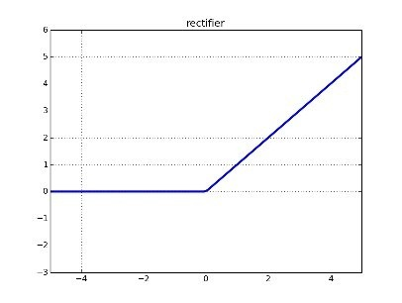
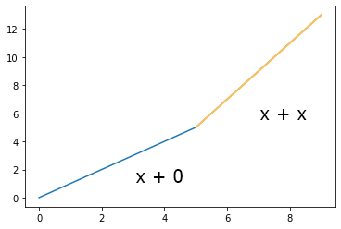

Doğrusallık, düz bir çizgide ilerlemek anlamına gelir. Doğrusal denklemlerin düz çizgiler olmasının nedeni budur. Bir ReLU işlevi max (x, 0) 'dır, yani düz bir çizgi değildir.(2.şekilde bu ifade gösterilmiştir.)

ARAŞTIRMA SORUSU 2 : Neural networkler bir inputların karesini bulmayı nasıl öğrenebilir?

Sinir ağları, evrensel fonksiyon yaklaşım teoremine dayanan evrensel fonksiyon yaklaşımı olarak da adlandırılır. Yapay sinir ağlarının matematiksel teorisinde, evrensel yaklaşım teoremi, sonlu sayıda nöron içeren tek bir gizli katmana sahip bir ileri besleme ağının, aktivasyon işlevi üzerine hafif varsayımlar altında, Rn'nin kompakt alt kümeleri üzerindeki sürekli işlevleri yaklaşık olarak tahmin edebileceğini belirtir.
Doğrusal olmayan aktivasyon işlevine sahip bir YSA, girişi çıktıyla ilişkilendiren işlevi eşleyebilir. Y = x**2 fonksiyonu, YSA regresyonu kullanılarak kolayca tahmin edilebilir. Ayrıca, böyle bir yetenek nedeniyle YSA, örneğin bir görüntü ve etiketleri arasındaki karmaşık ilişkileri eşleyebilir.
Bu nedenle, eğitilen örneğin 10 ağdan 9'unun başlangıçta nispeten basit görevlerde başarısız olması tamamen mümkündür. Neyse ki y = x ** 2 bir dışbükey optimizasyon problemidir, yani gradyan inişi için başlatma önemli değildir.
Ancak asıl sorun, teoremin çok önemli bir sınırlaması olmasıdır. Fonksiyonun kompakt bir Rn alt kümesinde tanımlanması gerekir (kompakt alt küme = sınırlı + kapalı alt kümedir). İşlev yaklaşımlayıcısını eğitirken, her zaman sonlu bir veri kümesine sahip olacaksınız. Bu nedenle, kompakt bir Rn alt kümesi içindeki işlevi yaklaşık olarak hesaplayacaksınız. Ancak her zaman yaklaşıklığın muhtemelen başarısız olacağı bir x noktası bulabiliriz. R'nin kompakt bir alt kümesinde yalnızca f (x) = x**2'yi yaklaşık olarak tahmin edebiliriz.

Bir sayısal girdi değişkeni ve bir sayısal çıktı değişkeni olan basit bir işlevi tanımlayabilir ve bunu, işlev yaklaşımı için sinir ağlarını anlamak için temel olarak kullanabiliriz. Girdiğimiz olarak -50'den 50'ye kayan nokta değerleri gibi bir sayı alanı tanımlayabiliriz.
Ardından, çıktı değerlerini elde etmek için girdilere uygulamak üzere matematiksel bir işlem seçebiliriz.
Seçilen matematiksel işlem mapping işlevi olacak ve onu seçtiğimiz için ne olduğunu bileceğiz.
Pratikte durum böyle değildir ve haritalama işlevini öğrenmek veya keşfetmek için bir sinir ağı gibi denetimli bir öğrenme algoritması kullanmamızın nedeni budur.
Bu durumda, aşağıdaki gibi tanımlanan eşleme işlevi olarak girdinin karesini kullanacağız: y = x ^ 2 Burada y çıktı değişkeni ve x girdi değişkenidir.
Girdi değişkenimizin aralığındaki değerleri sıralayarak ve her girdi için çıktı değerini hesaplayarak ve sonucu çizerek bu eşleme işlevi için bir sezgi geliştirebiliriz.
Bu çok basit bir mapping işlevidir, bu nedenle küçük bir sinir ağının bunu çabucak öğrenmesini bekleriz.

